附件三
中国药科大学--使用手册
—— 实验室人员

目录
一、加入实验室 2
1.1 登录 2
1.2 加入实验室 2
1.2.1 进入实验室 2
1.2.2 申请加入实验室 3
1.3 在实验室中添加经费 4
1.3.1添加经费 4
1.3.2 删除经费 4
二、采购平台内商品 5
2.1 采购人下单 5
2.1.1 选择商品 5
2.1.2 确认订单信息 7
2.1.3 查看订单当前的状态 8
2.2 经费负责人审核 8
2.3管理部门审批 9
2.4 签收人签收 10
2.5验收人验收 11
2.6统一结算 12
三、自购商品备案 13
3.1申购人填写自购信息 13
3.2 经费负责人审核 13
3.3 管理部门审批 13
3.4 签收人签收 13
3.5 验收人验收 14
3.6 订单结算 14
四、物料管理 15
4.1 物料入库 15
4.2 申请领用 15
4.3 查看我的物料 16
五、联系我们 16

- 加入实验室

1.1 登录
登录网址为： mall.cpu.edu.cn/Account/Cobazaarlogin，通过统一身份认证帐号登录即可。
  - 加入实验室

1.2.1 进入实验室
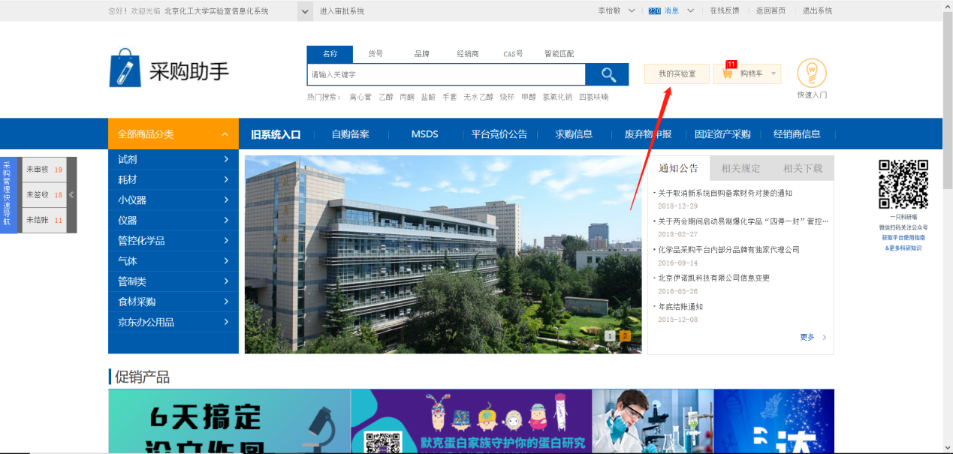
进入商城首页之后，在右上方点击“我的实验室”进入实验室。

1.2.2 申请加入实验室
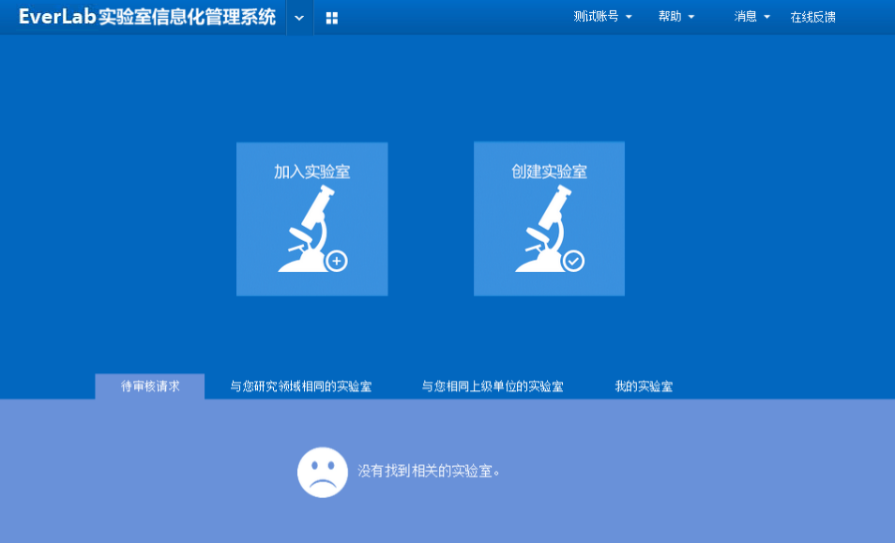
- 选择左侧的“加入实验室”，“创建实验室”的具体流程请参见“华中科技大学耗材易购平台使用手册-实验室负责人”中，有详细介绍；
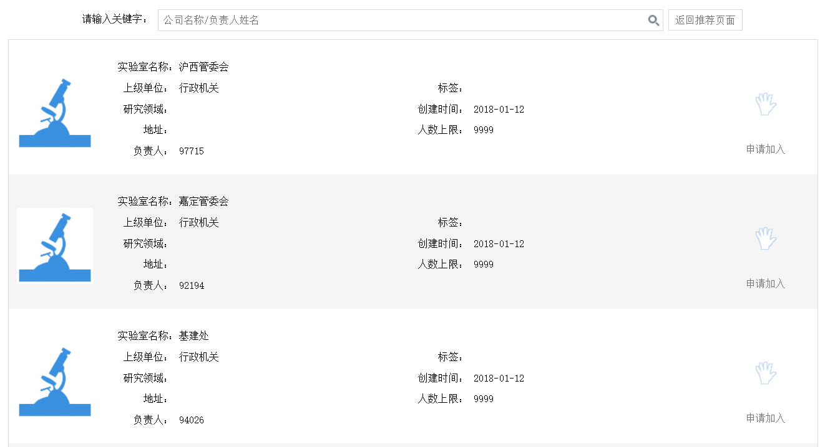
- “查找实验室”页面中会显示所有已创建的实验室，可以通过“实验室名称”或者“负责人姓名”来搜索想要加入的实验室；
- 点击实验室信息右侧的“申请加入”可向实验室负责人发送加入申请。

1.3 在实验室中添加经费

1.3.1添加经费
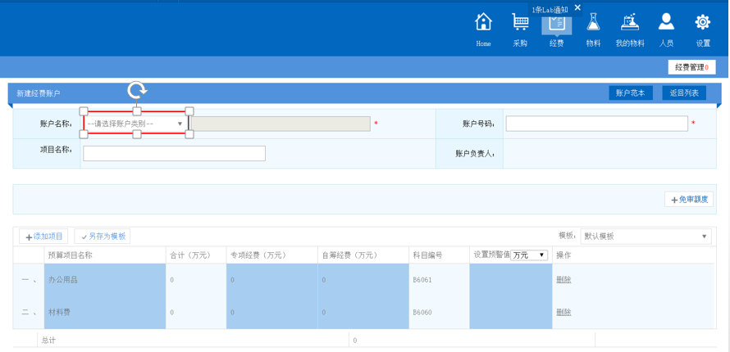
1）若名下有可用经费账户，可在“经费”>“经费管理”>“新建经费账户”中添加所在的实验室中，但该功能有权限设置，首先需要联系实验室管理员为你开通添加经费的权限；
2）开通相关权限之后，在“账户名称”的下拉菜单，系统会从从财务系统中调取您名下所有可用的经费账户名称，选择要添加的账户，会自动匹配账户号码；
3）选择好之后无需做其他任何设置，直接点击页面底部的“确认”即可成功添加；
4）只有经费负责人以及经费在财务系统中的被授权人，可以使用该经费审核订单。

1.3.2 删除经费
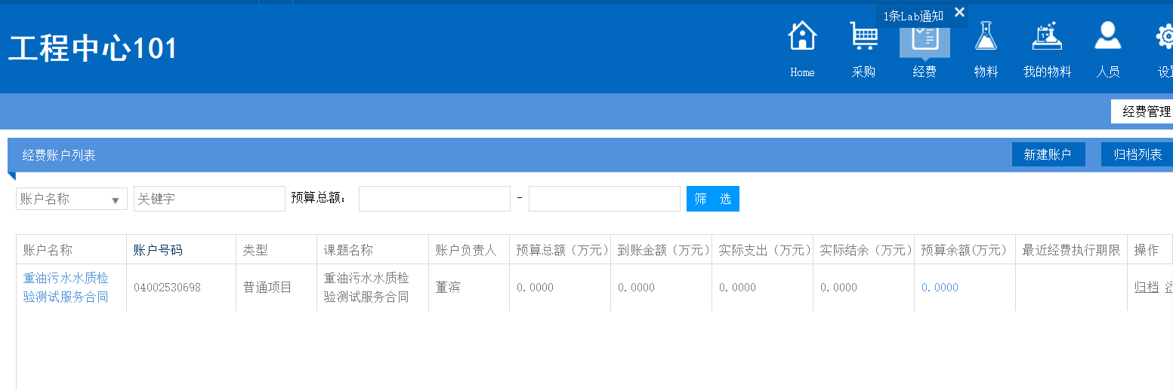
- 对于不再需要的经费，可以在经费账户列表中进行归档，只可归档自己添加的经费账户，归档之后经费便不可在采购中使用。
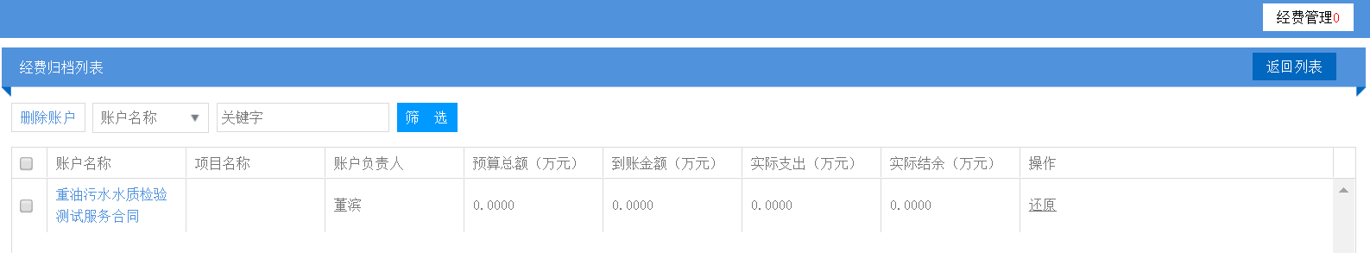
- 如需进一步删除，可在归档列表中将已归档的账户删除。
- 采购平台内商品
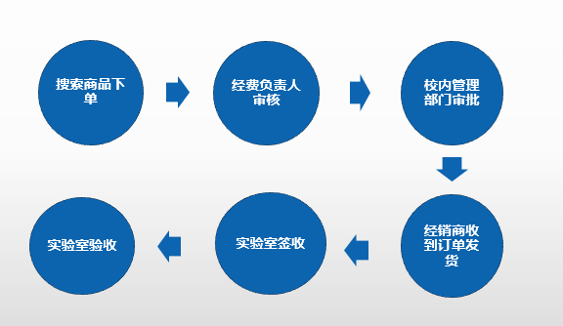

2.1 采购人下单

2.1.1 选择商品
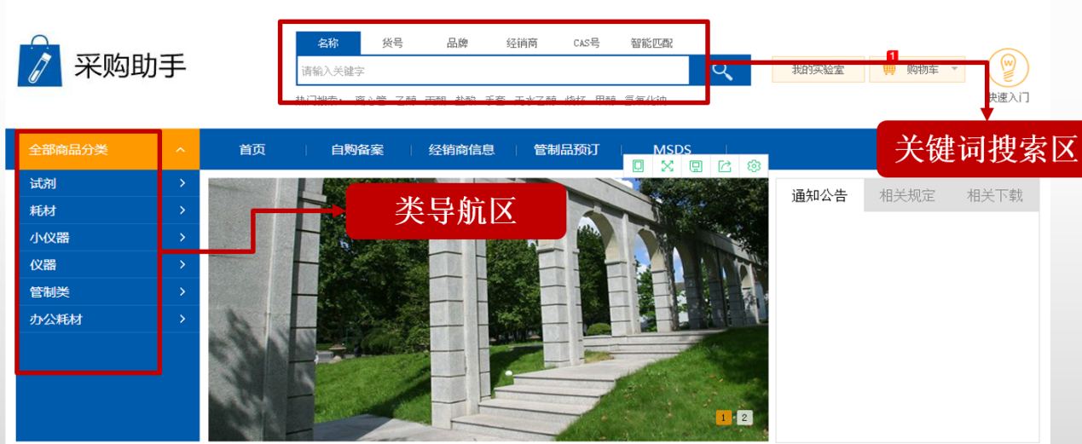
1）采购人在商城选择要购买的商品，可以通过关键词搜索，或者分类导航来查找自己需要的商品。
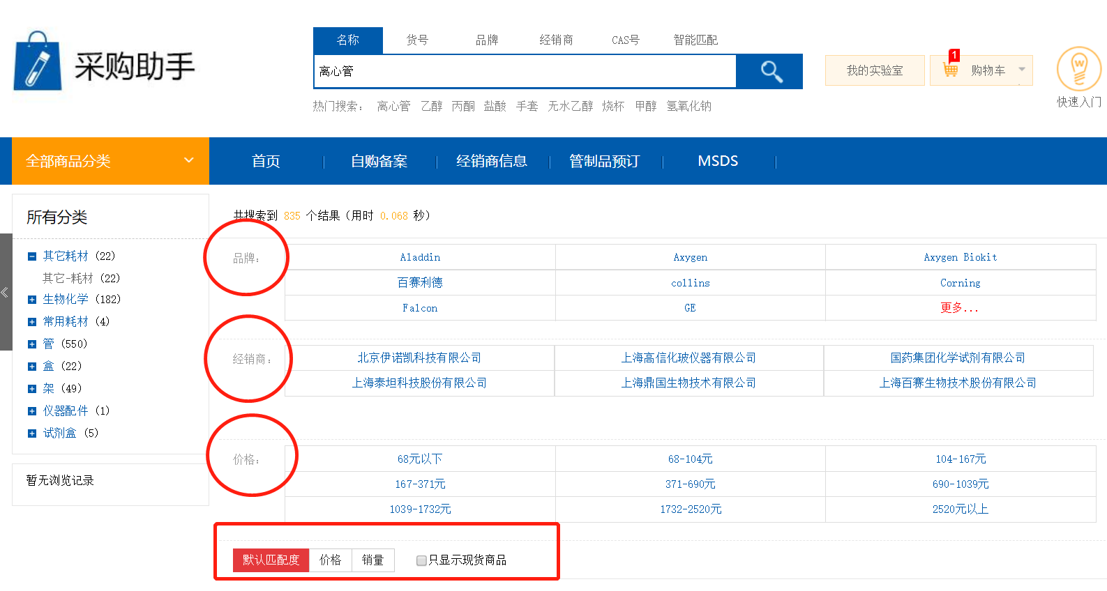
2）进入商品列表页之后，可通过页面左侧的分类栏进一步定位商品；在页面中间的筛选栏中通过品牌、经销商、价格对商品做筛选；更改商品的排序模式为按照价格或者销量来排序；
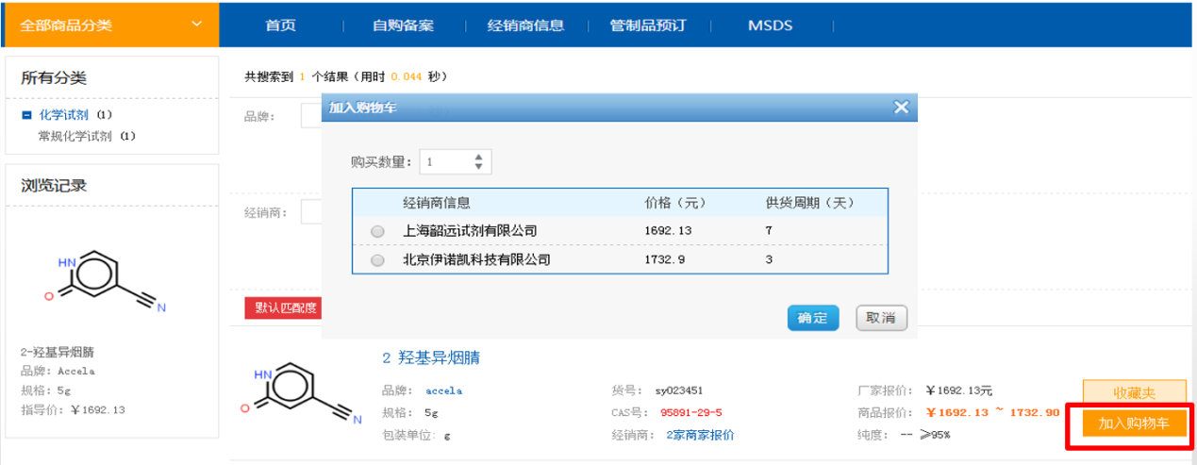
3）找到所需要的商品之后，点击“加入购物车”，会显示该商品不同经销商的报价与供货周期供采购人参考。

2.1.2确认订单信息
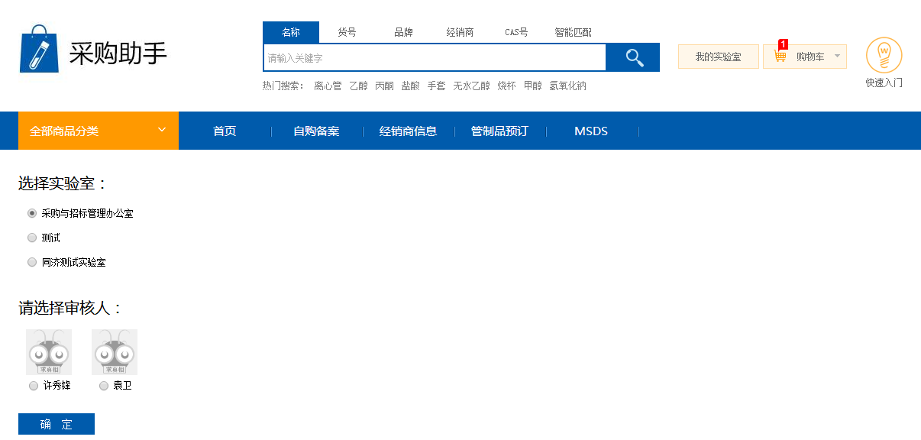
4）选择所在的实验室和订单审核人，订单审核人将决定该你的订单是否可以通过，并且为你的订单选择要支出的经费账户。
5）若采购人自己也是订单审核人，也可选择自己为审核人，由自己来审核并选择支出经费。
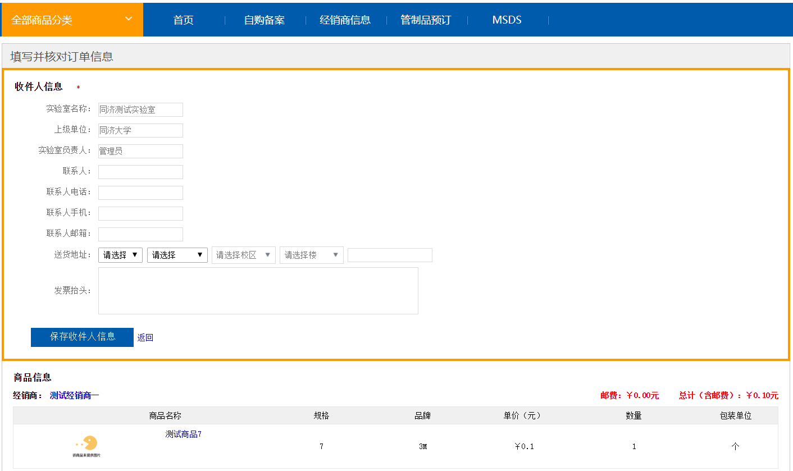6）填写收件人信息，并核对商品信息是否无误，确认则点击“提交订单”。

2.1.3 查看订单当前的状态
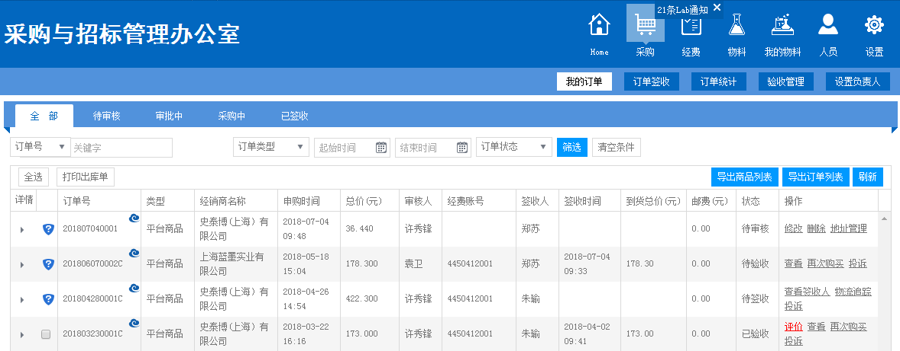
7）下单成功之后，可在“实验室管理”>“采购”>“我的订单”中查看所下订单当前的状态，几个子菜单的含义分别为：
待审核：等待实验室审核人员审核的订单；
审批中：实验室审核人员通过，等待学院或相关职能处老师审批的订单；
采购中：已通过审批，等待经销商确认、发货与待签收的订单；
已签收：所有签收之后的订单。

2.2 经费负责人审核
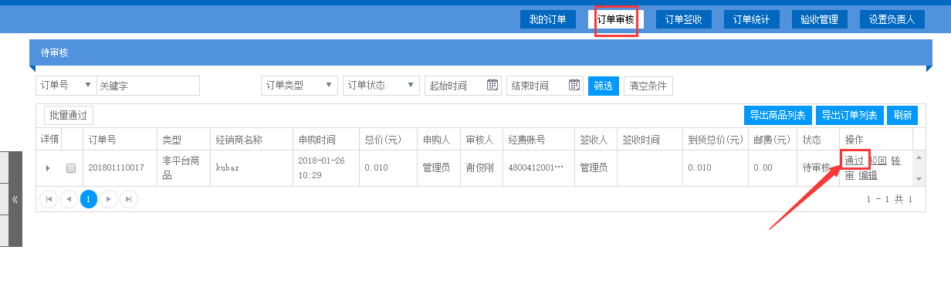
- 采购人成功提交订单之后，实验室的订单审核人在“采购”>“订单审核”中查看所有待审核的订单。
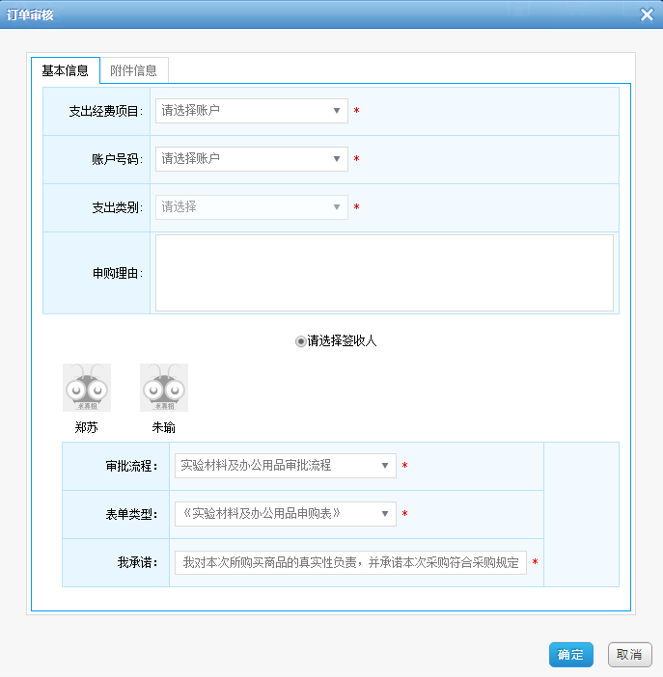
2）审核人在审核订单时，需要选择要使用的经费卡、支出类别，并选择订单的签收人（如果实验室没有设置专门的签收人，则无须选择，默认为采购人自己签收）。审核通过之后，系统将冻结该笔资金，保证在结算时候资金不被占用。

2.3管理部门审批
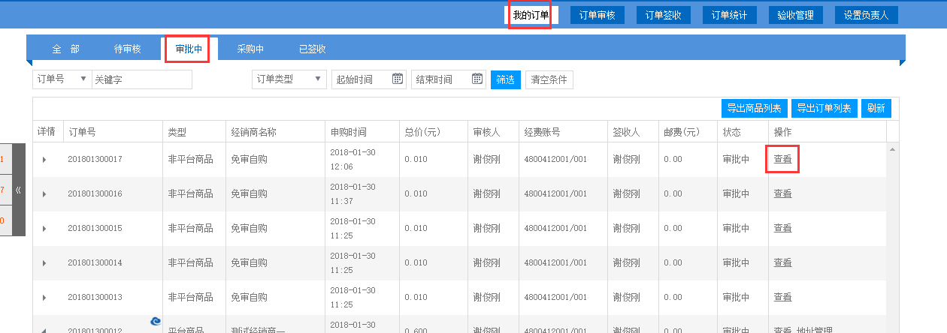
1）订单状态为审批中时，可以点击查看来查看当前订单的审批进度
2）审批通过之后，订单状态会变成“待确认”，并流转入经销商后台进行确认。
3）若审批没有通过，将返回由审批人员所填写的“取消理由”，并且解冻之前所冻结的经费。

2.4签收人签收
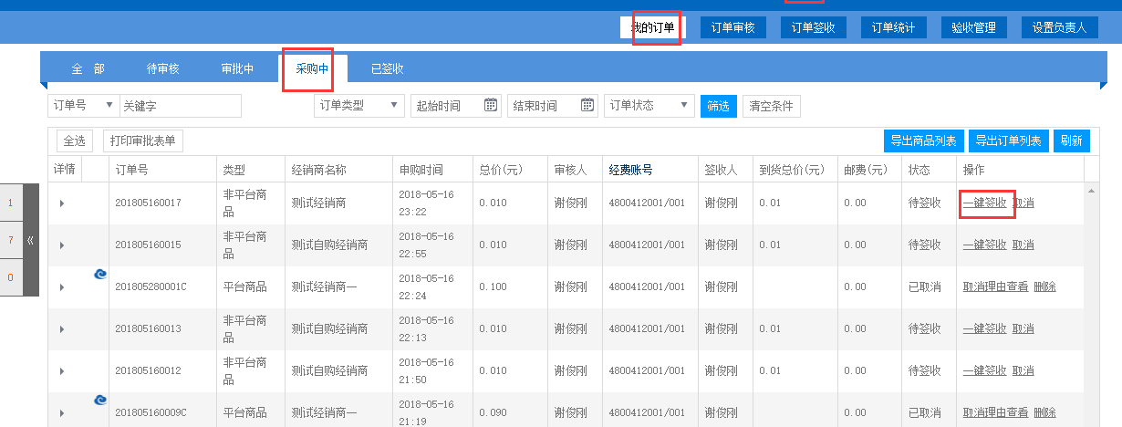
- 经销商确认订单信息无误，将点击发货，订单状态变为“待签收”。
- 若实验室没有设置签收负责人，由申购人在“我的订单”>“采购中”页面进行点击“一键签收”，如上图所示，完成签收。
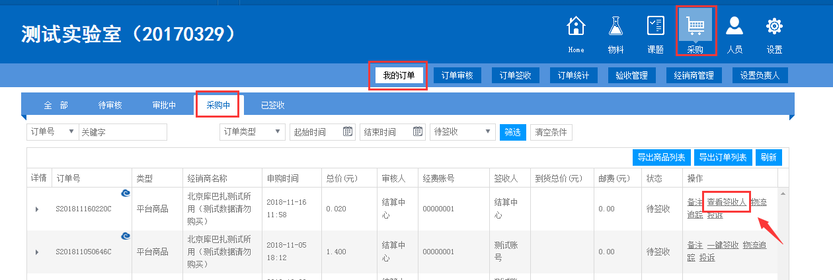
- 若实验室设置了签收负责人，申购人可在“我的订单”>“采购中”页面点击订单号最右侧操作列的“查看签收人”按钮，查看由哪位老师或同学签收，如上图所示。
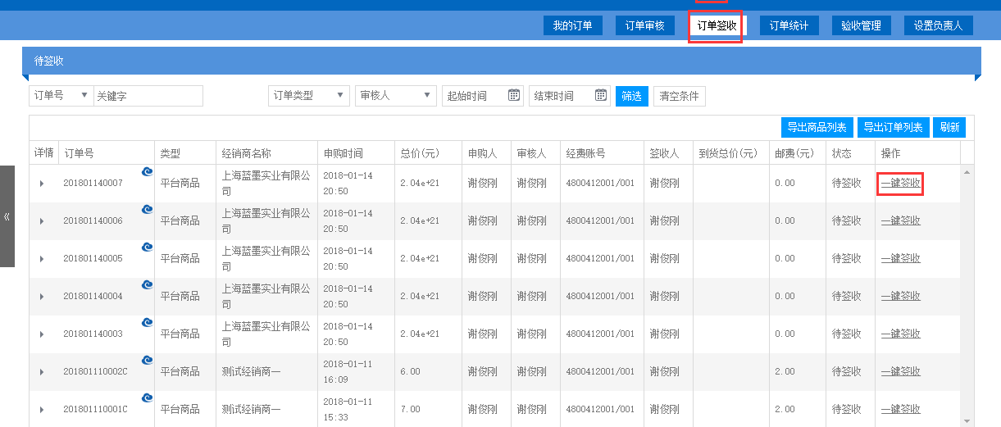
4）签收负责人在“订单签收”页面中对订单进行签收，如上图所示。

2.5验收人验收
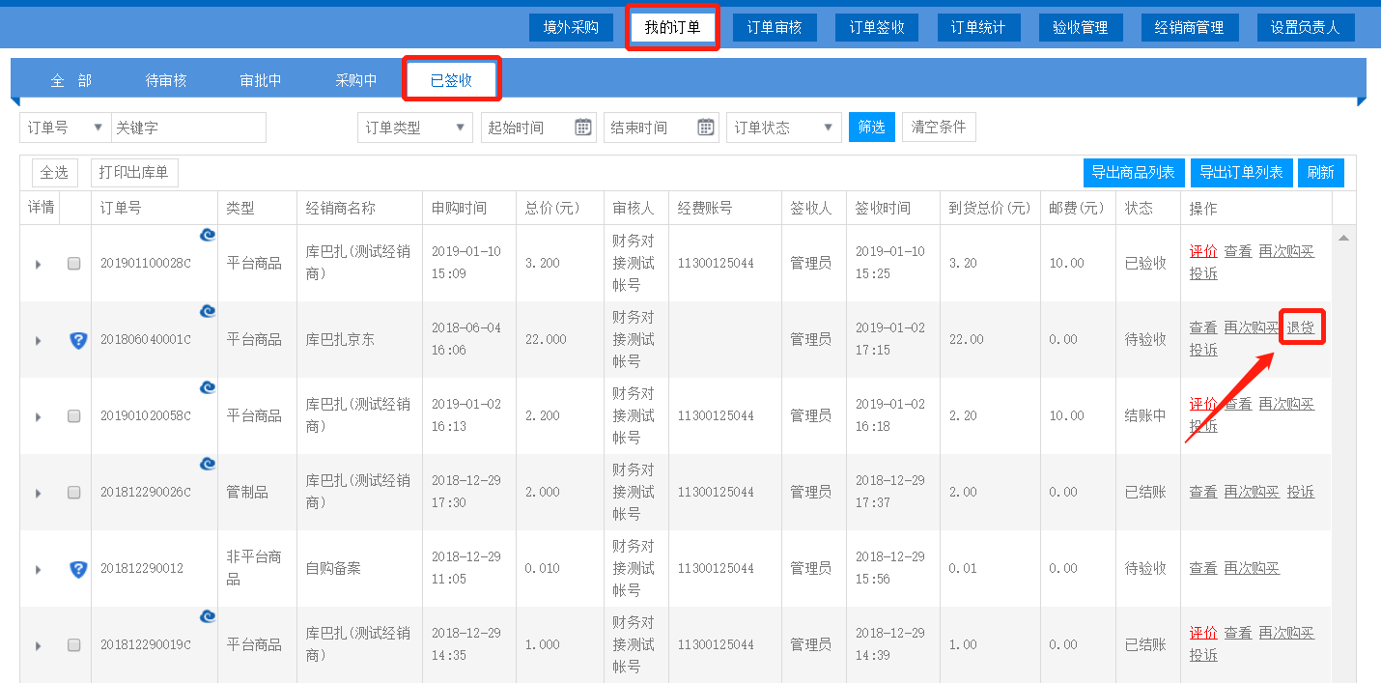
- 操作完签收之后，订单状态会变为“待验收”，在待验收状态下，若对货物质量不满意，还可以向供应商申请退货，具体在“我的订单”>“已签收”中，点击相应订单后的“退货”按钮，如上图所示，经销商同意之后便可成功退货，同时系统也会解冻之前所冻结的资金。
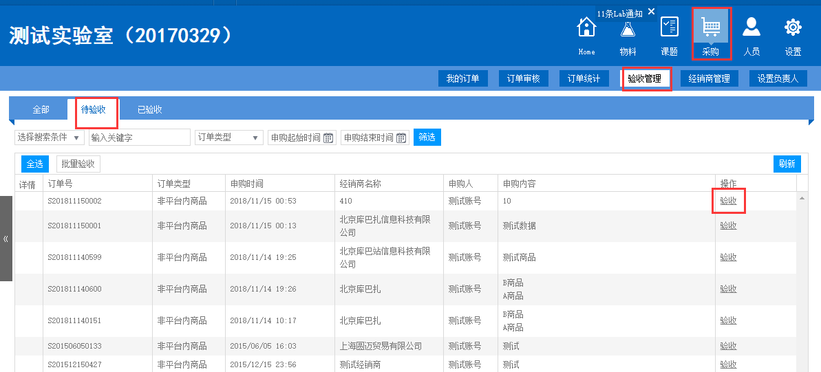
2）若货物没有问题，验收负责人便可在“验收管理”>“待验收”页面上操作验收，如上图所示。
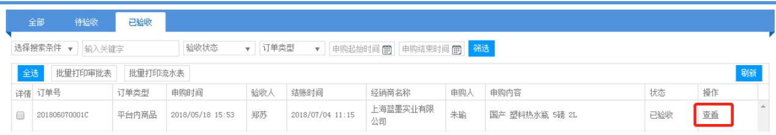
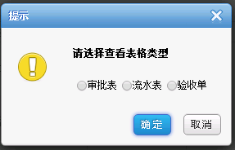

3）操作完验收之后，订单状态将修改为“已验收”，在“验收管理”>“已验收”页面点击“查看”可以看到与该订单相关的各类表单：
- 审批表主要展示了该订单所经过的所有审批环节的详细信息；
- 流水表展示了订单的基本采购信息，可供实验室留存以备随时核查；
- 验收单是根据学校的验收流程来制定的，需要打印出来并线下填写完毕，在结账前交给负责对账的部门。

2.6统一结算
平台内订单验收完成之后，无需线下再去报销，经销商会定期批量将所有订单打成一张发票，与校内相关部门进行对账报销。对于报账所需的其他材料，如验收单等，请根据相关部门的要求进行提交。

三、自购商品备案

3.1申购人填写自购信息
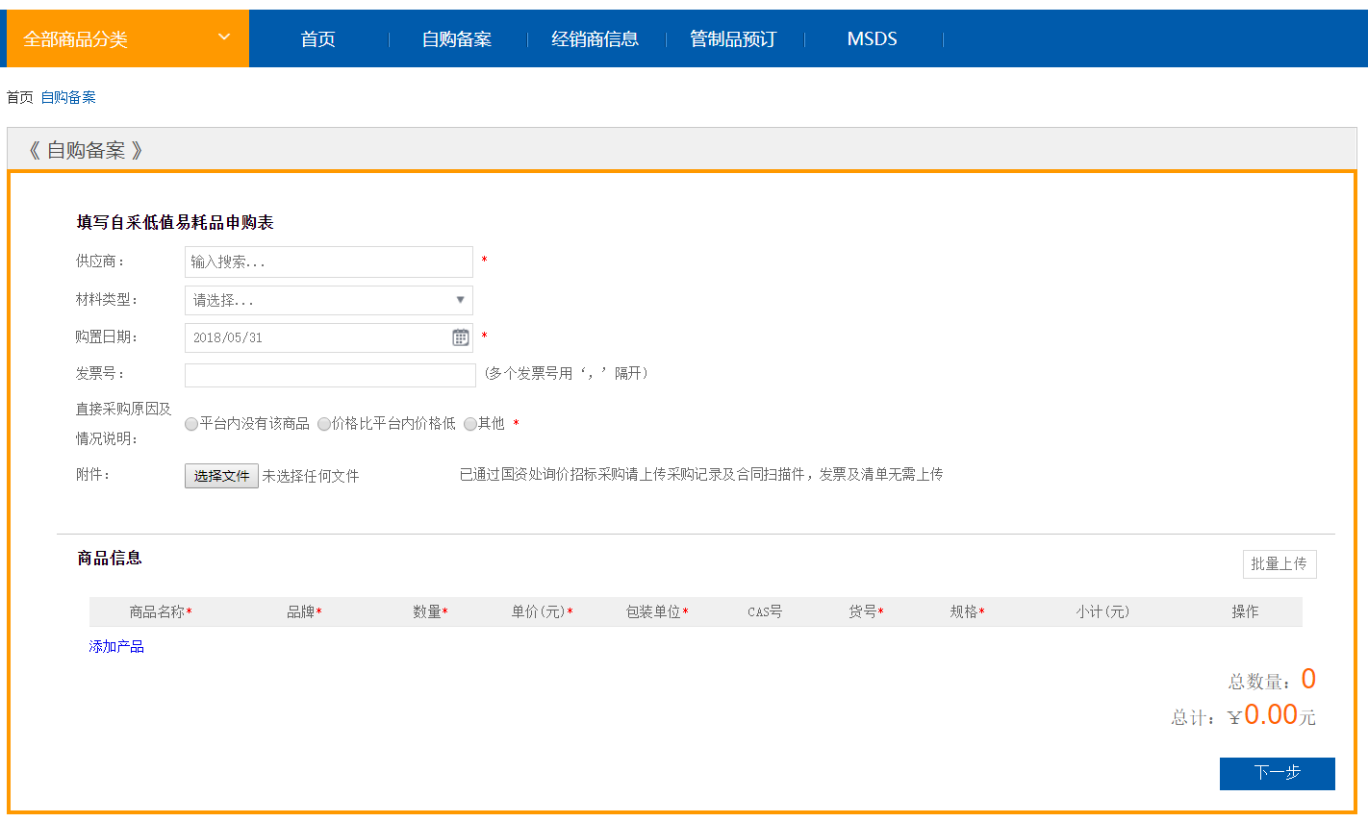
1）对于平台内商品无法满足的需要，可以线下采购，然后在系统的“自购备案”模块，填写采购相关的信息；需要注意自购备案不能购买填写完成后点击下一步，选择实验室与审核人；

3.2 经费负责人审核
申购人填写完采购信息之后，订单将流转到相应的审核人处审核订单，审核方式与位置与平台内订单一致，审核通过之后，将自动在财务系统中冻结相应资金。

3.3 管理部门审批
订单需要由学院相应负责人与采购与招标中心老师审批，申购人可在“我的订单”中查看具体审批人员，具体操作方式与平台订单一致。

3.4 签收人签收
管理部门审批通过之后，订单状态将直接变为“待签收”，具体签收方式与平台内订单一致。

3.5 验收人验收
订单签收完成之后，状态将自动变为“待验收”，具体验收方式及规则与平台内订单一致。四、物料管理

4.1物料入库
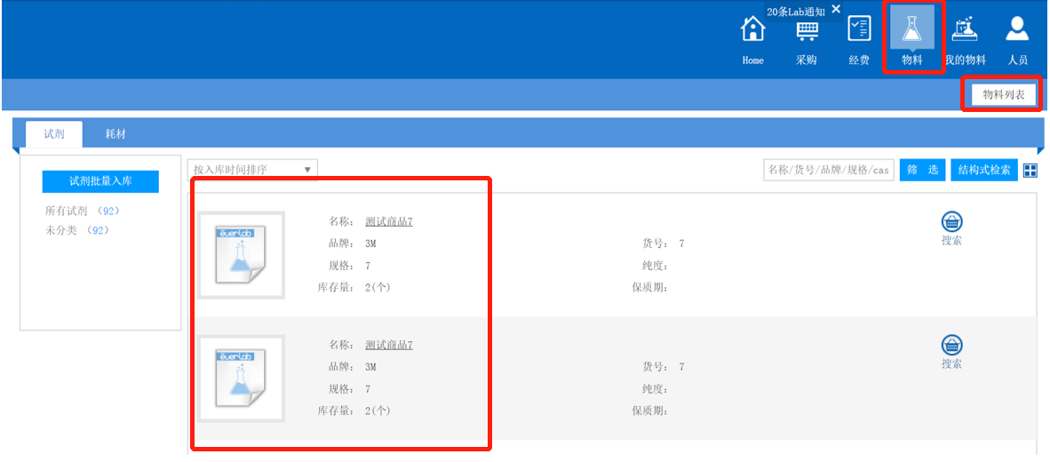
- 订单签收之后，订单中的商品将自动加入实验室的物料模块中，如上图所示；
- 平台内订单根据分类的不同，将自动加入相应的“试剂”、“耗材”等列表中；
- 非平台订单如果需要开启物料统计，需要实验室管理员在“物料类型”管理中开启“自采”类型。

4.2 申请领用
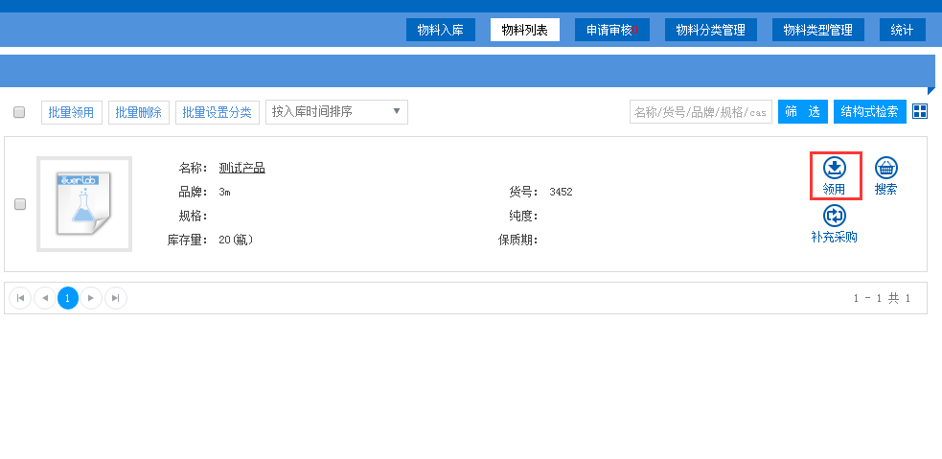
1）点击“物料列表”页面的“领用”，实验室成员可对特定的物料进行领用申请；
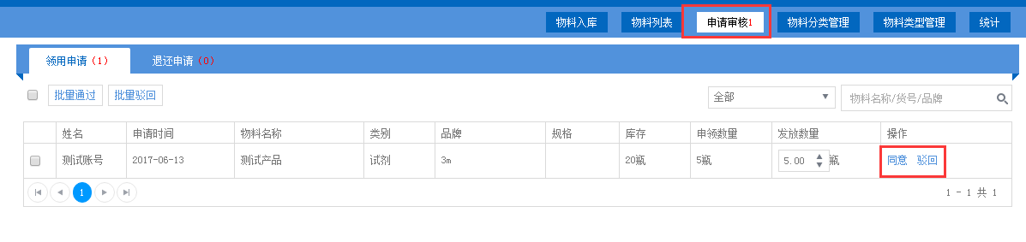
2）实验室管理员可在“物料”>”审核申请”页，审核所有的领用申请，如上图所示。

4.3 查看我的物料
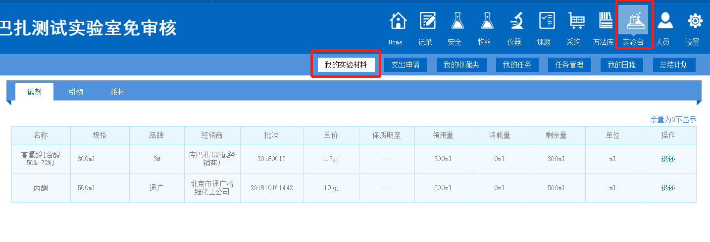
领用申请人可在“实验台”>“我的实验材料”页面，查看所有成功领用的物料。

